失智症照護與服務資源
失智症是一種疾病現象，並非正常老化現象；失智症屬於一群症狀的組合，主要為記憶力減退及影響認知功能，認知功能包含語言能力、空間感、計算力、判斷力、抽象思考能力、注意力等功能退化，罹患失智症也可能出現干擾行為、個性改變、妄想或幻覺等症狀。
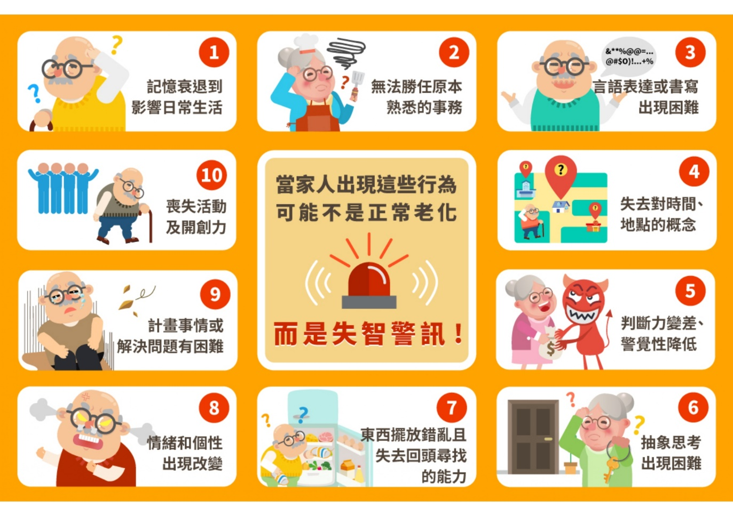

高雄市失智照護服務https://khd.kcg.gov.tw/tw/department/zone.php?zone=154&author=93
為提升失智社區服務量能及推動以社區為基礎的失智共同照護中心，讓失智個案及家屬可就近獲得服務資源並提供照顧者在照顧失智患者不同階段的照顧需求。高雄市依七大分區規劃失智服務網絡，均衡建置失智照護服務資源，設置9處失智共同照護中心，並依據各區需求建置52處失智社區服務據點，完善本市失智照護網絡。
【失智共同照護中心】
- 服務對象：
1. 經醫療機構診斷為疑似或確診失智個案
2. 經診斷為失智症者，個案有精神行為症狀（behavior and psychological symptom of dementia, BPSD），且主要照顧者經照顧管理評估量表-J 表評估結果有照顧負荷情形（倘個案未有主要照顧者，則此項為非必要條件），評估結果至少勾選 3 題為「是」。
- 服務項目：
1. 協助疑似個案完成就醫診斷
2. 陪伴照顧者於失智症者不同階段，協助提供所需的長期照顧與醫療照顧服務諮
詢、協調、轉介與追蹤
3. 輔導失智社區服務據點並提供專業諮詢與協助
4. 辦理失智照護人才培訓
服務費用：免收服務費用(因確診所需掛號費與檢查費等依各醫院規定收費)

【失智社區服務據點】
- 服務對象：
1. 疑似失智症個案
2. 確診失智個案(領有診斷證明書並載明臨床失智症評量表(CDR)值≧0.5分之極輕度、輕度、中度、重度失智個案)
3. 長照中心轉介之失智個案，註：服務對象不含居住於住宿型機構個案
- 服務項目：
1. 認知促進緩和失智：藉由課程與活動讓失智症患者延緩失智症惡化。
2. 安全看視：據點提供課程服務時，有專人看顧其安全，以預防危及自身安全或
他人安全等意外事件發生。
3. 家屬支持團體(輔導諮商)：失智症照顧者分享生活點滴，互相支持鼓勵或透過
團體活動提升正向力，達到舒緩照顧者因照顧而產生的身心壓力。
4. 家屬照顧課程：提供失智個案家屬(照顧者)相關照顧課程。
服務費用：免收服務費用
- 服務查詢方式
1.失智共照中心或失智據點：至失智照護專區/資源查詢與下載搜尋 https://khd.kcg.gov.tw/tw/department/file.php?zone=154&author=93
2.詢問居住所在地衛生所或長照管理中心分站
3.撥打長照申請專線1966
發展協會及村里長版、友善天使版、友善天使師資版。

